[一篇帖子让账号粉丝激增，背后是掠夺性出版的惊天秘密](https://mp.weixin.qq.com/s?__biz=Mzk0OTY1MDkwOQ==&mid=2247486894&idx=1&sn=c65b6a26b534c7f33c04ebf50bccb139)

[Research Integrity](javascript:void(0);)2025-04-21 23:05:32新加坡



Research Integrity

2025 年 4 月 17 日，Cabells 的 Simon Linacre 与 Graham Kendall 教授就掠夺性出版、出版伦理等话题展开了讨论。Graham Kendall 教授在掠夺性出版话题上颇受关注，他曾是 @fake_journals 这个揭露掠夺性期刊问题的热门推特 / X 账号背后的操作者。

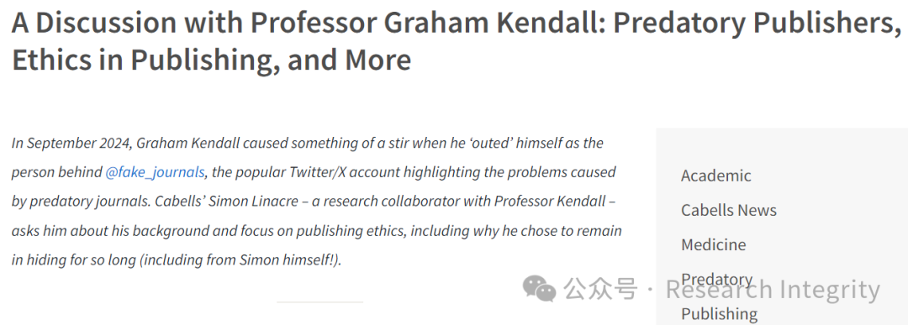

Kendall 教授 17 岁离开学校，仅有三个普通水平（O level）证书。他先是成为一名计算机操作员，17 年后，即 1994 年，34 岁的他决定放弃工业领域的工作，攻读计算机科学学位。原本计划读完本科后，1997 年去解决千年虫问题，但随后获得了博士职位，直至 2000 年。读博两年时，他得到了教职，从此成为一名学者。2008 年他晋升为教授，2011 年前往马来西亚，负责诺丁汉大学吉隆坡校区的研究与知识交流事务，2016 年成为该校区的教务长 / 首席执行官。离开诺丁汉大学后，他还曾担任过一家马来西亚公司的首席执行官，2024 年又回到学术界，在马来西亚 MILA 大学担任副校长（研究与企业）。



2018 年 8 月，Kendall 教授匿名创建了 @fake_journals 账号和 predatory - publishing.com网站。他受其他 “侦探” 经历的影响，如 Jeffrey Beall 曾遭受辱骂、威胁和法律诉讼，所以选择隐匿身份。他曾表示账号达到 10000 名粉丝就公开身份，2024 年 6 月 16 日，他的一篇帖子走红，账号粉丝从 9126 名激增到 14000 多名，意外地提前达到了公开身份的条件。

Kendall 教授对掠夺性出版的兴趣源于对 Jeffrey Beall 及其臭名昭著的名单的关注。2021 年，他发表了关于 Beall 在打击掠夺性出版商方面遗产的论文，此后这成为他的主要研究兴趣之一。2022 年，他与 Simon Linacre 共同撰写的 “Predatory Journals: Revisiting Beall’s Research” 文章，研究了 Beall 在最初四篇论文中分析的 18 家出版商，发现 OMICS 出版的期刊数量从 68 种增加到 742 种，增长了 991%。尽管该论文被引用 30 次，但他认为掠夺性出版问题仍未得到足够重视，问题甚至愈发严重。

从他在马来西亚及亚太地区的视角来看，他虽无法确切证明，但感觉掠夺性出版在该地区可能愈发普遍，而且除了掠夺性出版，还面临论文工厂、假期刊、引用卡特尔和假评论等更多问题。他认为年轻的研究生和学者虽知晓掠夺性出版问题，但了解程度不足，部分人甚至明知故犯。AI 的出现可能会加剧掠夺性出版问题，如期刊利用 AI 生成评论、作者利用 AI 撰写论文等。

为提醒作者警惕掠夺性期刊，他认为教育至关重要，可以通过多种渠道进行，还应争取媒体曝光，向大学领导展示相关情况。对于大学、出版商和信息提供商，他提出大学应联合起来增强影响力；出版商应更透明，提供更多元数据，更快撤回问题论文；相关组织应拥有更多权力并快速行动；Cabells 可调查那些声称被其索引的期刊等。

https://blog.cabells.com/2025/04/17/a-discussion-with-professor-graham-kendall-predatory-publishers-ethics-in-publishing-and-more/

**来源：公众号Research Integrity，转载请注明出处，若没注明学术诚信公众号出处，构成侵权。后台联系客服微信：BikElisabeth**

免责声明：

质疑信息来源于Pubpeer，提及人名均为音译

对于文章内容的真实性、完整性、及时性

本公众号不做任何保证或承诺，仅供读者参考

未经授权禁止转载！

转载请勿更改原文内容及格式！

如有转载需求或合作事宜

可添加下方客服微信或推送邮件到researchintegrity@qq.com

